Zabbix 官方文档 https://www.zabbix.com/documentation
Zabbix API资料整理：
https://www.zabbix.com/documentation/2.0/manual/appendix/api/
ZABBIX API允许您以编程方式检索和修改zabbix的配置，并提供了访问历史数据的方法。它被广泛用于：
1: 创建新的应用程序的zabbix工作;
2: 整合zabbix与第三方软件;
3: 自动执行常规任务

该API的zabbix是一个基于Web的API，并附带作为web前端的一部分。它使用JSON-RPC2.0协议，这意味着两件事情：
1: 该API由一组独立的方法组成
2: 客户端和API之间的请求和响应是使用JSON格式编码

结构:
该API由许多的方法组成，这些方法名义上分成不同的API。每种方法执行一个特定的任务。例如，该host.create方法属于主机的API和用于创建新的主机。从历史上看，API是有时被称为“类”。名义上:
大多数API至少包含四种方法：获取，创建，更新和删除分别用于检索，创建，更新和删除数据，但某些API可以提供一个完全不同的一套方法

执行请求
一旦你设置了前端，你可以使用远程HTTP请求来调用API。要做到这一点，你需要的HTTP POST请求发送到位于前端目录下的文件api_jsonrpc.php。例如，如果你的zabbix前端下http://company.com/zabbix安装，HTTP请求来调用apiinfo.version方法可能如下：

POST http://company.com/zabbix/api_jsonrpc.php HTTP/1.1
Content-Type: application/json-rpc

{"jsonrpc":"2.0","method":"apiinfo.version","id":1,"auth":null,"params":{}}

要求必须有Content-Type头,设置为这些值之一：应用程序/ JSON-RPC，应用程序/ JSON或应用程序/ jsonrequest。

您可以使用任何HTTP客户端或JSON-RPC的测试工具来手动执行API请求，但对于开发应用程序，我们建议你使用社区维护的图书馆之一.

工作流实例
以下部分将引导您完成一些用法示例的更多细节。

在可以访问的zabbix内部的任何数据，您需要登录并获得身份验证令牌。这可以通过使用user.login方法来完成。让我们假设你想作为一个标准的zabbix管理员用户登录。那么你的JSON请求看起来就像这样：
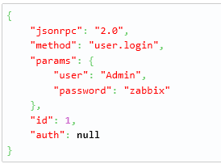
让我们来仔细看看请求对象。它具有以下性能：
■
jsonrpc - 所使用的API的JSON-RPC协议的版本;该API的zabbix实现JSON-RPC2.0版;
■
方法 - API方法被调用;
■
PARAMS - 将传递给API方法的参数;
■
的id - 请求的任意标识符;
■
身份验证 - 用户身份验证令牌;因为我们还没有一个，它被设置为null。

如果提供正确的凭据，由API返回的响应将包含用户身份验证令牌：
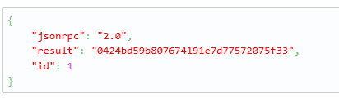
反过来响应对象包含以下属性：
■
jsonrpc - 再次，JSON-RPC协议的版本;
■
结果 - 该方法返回的数据;
■
ID - 相应的请求的标识符。
检索主机
我们现在有可用于访问数据中的zabbix一个有效的用户身份验证令牌。例如，让我们使用host.get方法来检索所有配置的主机的ID，主机名和接口：\
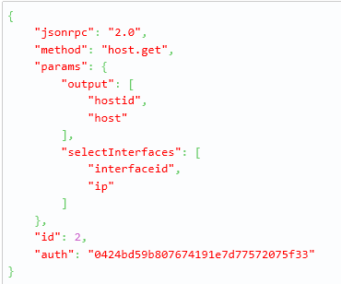
请注意，auth属性现在被设置为，我们已经通过调用user.login获得的认证令牌。
响应对象将包含有关主机所请求的数据：
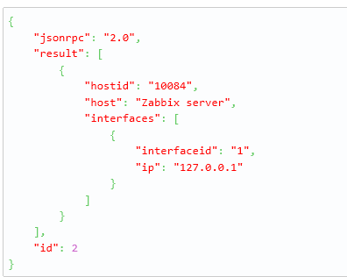
Ps: 出于性能的考虑，我们建议总是列出你想要检索和检索避免一切对象的属性。

创建一个新项目
让我们使用我们从前面的host.get请求获得的数据创建“zabbix服务器”的新项目。这可以通过使用item.create方法：
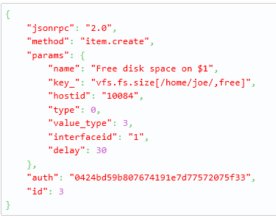
成功的响应将包含新创建的项目的ID，它可用于引用在以下请求项
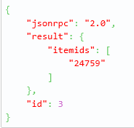
该item.create方法以及其他制造方法，也可以接受的对象数组，并在一次API调用中创建多个item项；

错误处理
直到现在，我们试过一直很好。但是，如果我们试图使用不正确的API调用会怎么样？让我们尝试通过调用host.create但省略了强制组参数来创建另一个主机。
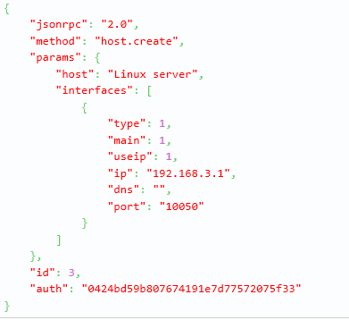
返回信息如下：
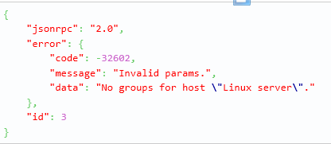

如果发生错误，代替结果，响应对象将包含有以下数据的错误性质：
■
码 - 错误代码;
■
消息 - 一个简短的错误摘要;
■
数据 - 一个更详细的错误消息。
误差可能发生在不同的情况下，例如，使用了不正确的输入值，会话超时或试图访问unexisting对象。您的应用程序应该能够优雅地处理这些类型的错误。

